Archivní číslo vzorku
Odběrové číslo vzorku | A
Pořadové číslo karty vzorku v databázi | 1492
Místo
Objekt | Obraz na plátně MADONA S DÍTĚTEM sig. Hals
Místo odběru popis | Vzorek Popis  A Levá spodní část obrazu drapérie, tmavá barevná vrstva s podkladem  B Levá spodní část obrazu drapérie, světlemodrá barevná vrstva s podkladem
Místo odběru foto
Typ díla | Závěsný obraz
Typ podložky (v případě vzorků povrchových úprav / barevných vrstev) | Plátno
Datace objektu
Zpracovatel analýzy | Ing. Karol Bayer
Zadání analýzy | stratigrafie barevných vrstev, identifikace pigmentů, časové zařazení
Datum zpracování zprávy k analýze | 13.11.2014
Číslo příslušné zprávy v databázi zpráv | 2014_36

Výsledky analýzy
A | Levá spodní část obrazu drapérie, tmavá barevná vrstva s podkladem

Nábrus, optický mikroskop, bílé dopadající světlo, fotografováno při zvětšení 200x  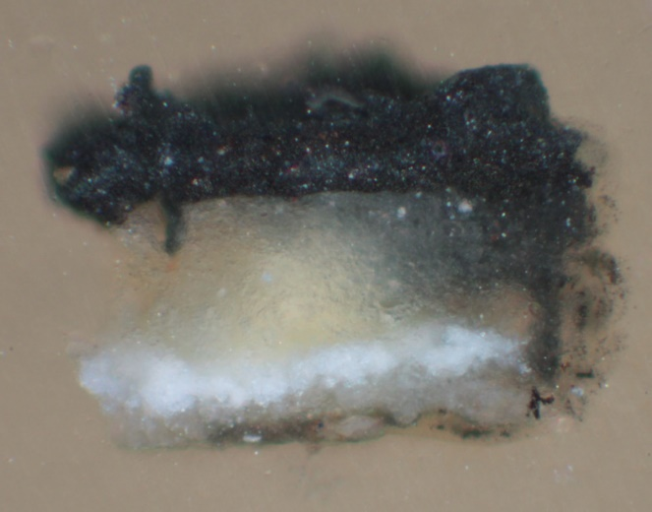 | Nábrus, optický mikroskop, UV- světlo, fotografováno při zvětšení 200x  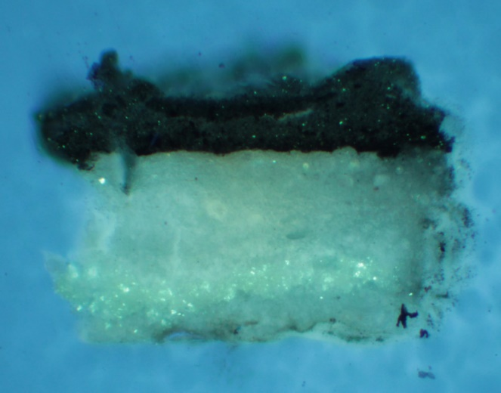
Nábrus, optický mikroskop, modré světlo, fotografováno při zvětšení 200x  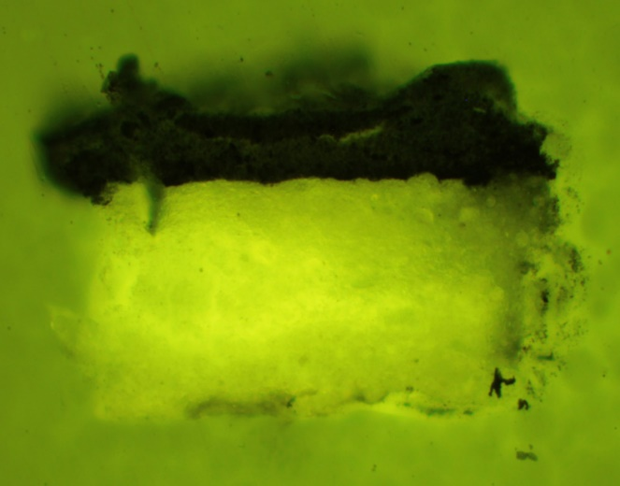 | Nábrus, REM-BSE, rastrovací elektronový mikroskop detektor odražených elektronů  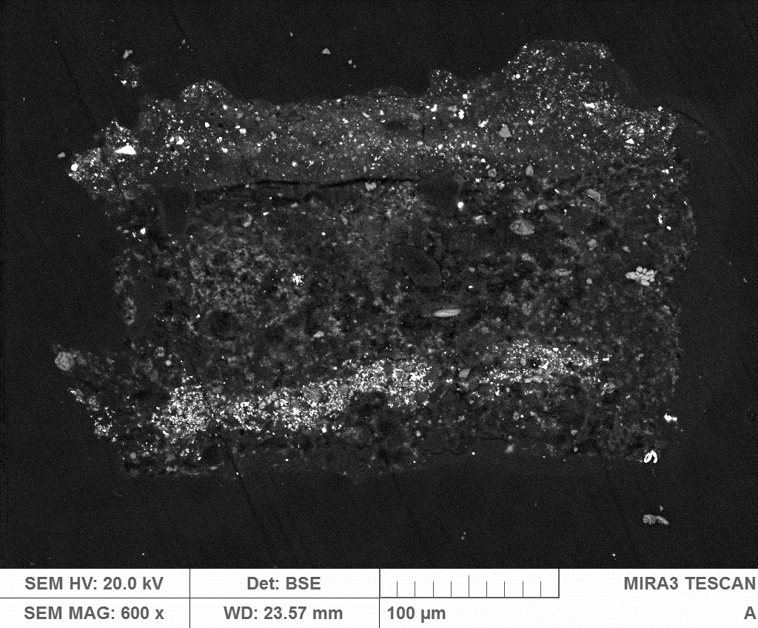

Vrstva | Popis a složení
1 | Tmavošedá, nahnědlá vrstva – obsahuje zinkovou bělobu, uhlíkatou čerň, příměs okru, permanentní a olovnaté běloby
0 | Bílá podkladová vrstva – je nanesená ve 2-3 vrstvách, obsahuje síran vápenatý (jemnozrnný mletý sádrovec), příměs zinkové běloby

Vyhodnocení:

Některé použité pigmenty neodpovídají pigmentům používaným v období předpokládané datace obrazu (rané baroko). Výroba zinkové běloby byla objevena na konci 18. století (1782) a její používání v malbě začíná až v třicátých letech 19. století. Objevení výroby umělého ultramarínu je datováno do roku 1806 a jeho rozšíření jako pigmentu začíná rovněž v třicátých letech 19. století. Zhotovení zkoumané olejomalby lze na základě výsledků analýz datovat nejdříve do první poloviny 19. století.

Fotodokumentace analýzy

